Пресс-релиз Федерального этапа Всероссийского семейного фестиваля сбережений и инвестиций
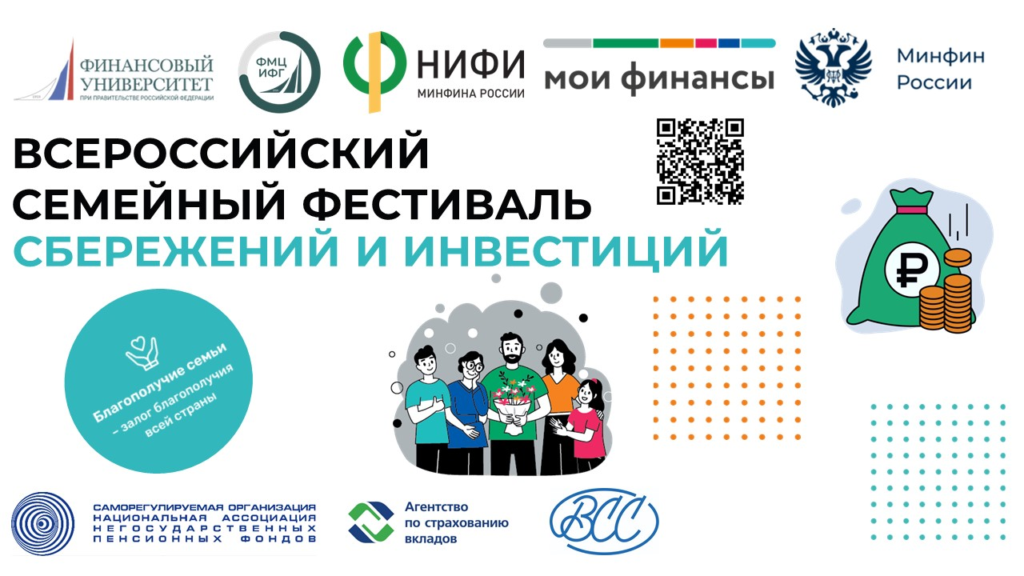
6 и 7 сентября в Финансовом университете пройдёт финальная встреча всех победителей региональных дружеских состязаний на звание самой финансово грамотной семьи России. Всероссийский семейный фестиваль, который проводит Институт финансовой грамотности – федеральный методический центр при всесторонней поддержке Минфина России, проходит уже во второй раз.
В 2025 году семьи из 29 субъектов страны встретятся на празднике финансового просвещения в загородном учебном комплексе Финуниверситета «Лесное озеро». Однако программа будет очень насыщенная. На федеральном этапе Фестиваля участников ждут интерактивная лекция о программе долгосрочных сбережений от Минфина России и НАПФ, паблик-ток «Активы под защитой» под руководством Всероссийского союза страховщиков, интеллектуально-просветительские игры «ФинЗОЖ» от НИФИ Минфина и «На других надейся, а сам не плошай» от Агентства по страхованию вкладов. Каждый из партнеров Фестиваля подготовили уникальные мероприятия, позволяющие углубить знания участников о финансах, как личных, так и общественных. Отдельная жемчужина просветительской части Фестиваля – личная лекция Ректора Финансового университета, Станислава Прокофьева, о военных деньгах как инструменте экономического противостояния.
Кульминацией Фестиваля станет большое интерактивное интеллектуальное соревнование в форме квиза. Каждая семья, представляющая свой родной край, республику, область, округ, должна будет показать глубокое знание финансов, инвестиций, сбережений. Конечно скорость ответов также будет играть свою роль. И уже на основе объективных данных о точности ответов будет определена самая финансово грамотная семья России.
Традиционно на финальном этапе Фестиваля семьи знакомятся друг с другом, обмениваются впечатлениями от предыдущих этапов Фестиваля, рассказывают о своём пути финансового просвещения. Организаторы надеются, что и в этом году на финальном этапе Фестиваля зародится настоящая дружба между семьями из разных уголков большой страны, что позволит сделать связь народа России прочнее.
Финансовый университет подготовил и ещё один сюрприз для участников – заложение большой цветочной композиции в учебном комплексе «Цветочный старт вашего финансового пути», а также праздничный концерт и экскурсию в кинопарк «Москино» для всех участников и спикеров Фестиваля. Так любой человек сможет в неформальной обстановке задать вопросы специалистам финансовой сферы.
Фестиваль призван эффективно способствовать реализации Стратегии повышения финансовой грамотности и формирования финансовой культуры до 2030 года, принятой в 2023 году Минфином России и Банком России. Главная цель – привлечение внимания взрослого населения к вопросам сохранности собственных семейных средств в кратко- и долгосрочной перспективе. Участники, а позже и аудитория средств массовой информации, социальных сетей, телевидения и радио, которые становятся зрителями Фестиваля, узнают о новых финансовых инструментах, видят примеры их использования, учатся противодействовать мошенникам, видя традиционные и новые схемы социального инжиниринга, наконец, выходят на новый уровень понимания функционирования финансовых институтов и рынков.
21 июня 2025 года во всех 29 регионах-участниках одновременно прошли мероприятия регионального этапа, а их, в свою очередь, предварил месяц проведения муниципального этапа Фестиваля. Именно мероприятия в муниципалитетах стали главным новшеством этого года. Благодаря тому, что Фестиваль пришёл в малые города, его участниками стали 3200 семей. 629 из них приняли участие в региональном этапе, а в Москве встречаются уже 29 самых финансово грамотных семей.
Ярославскую область на Фестивале будет представлять семья Михайловых, которая заняла первое место на региональном этапе. Пожелаем им удачи и победы на федеральном этапе.
Всероссийский семейный фестиваль сбережений и инвестиций следует своему девизу «Благополучие семьи – залог благополучия всей страны», мы уверены, что дело финансового просвещения дает и будет давать плоды благосостояния всей большой России.

